Home



Login

Register

Detalle producto

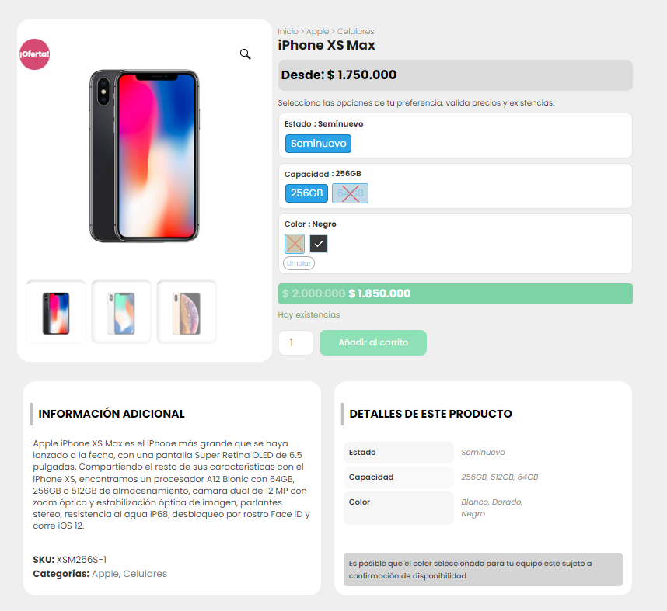

Carrito compra



